Buenas Tardes,

Aceptamos la propuesta, el único cambio que proponemos, es cambiar esta acción en el diagrama de casos de uso por: **Acceso de recomendaciones premium**.

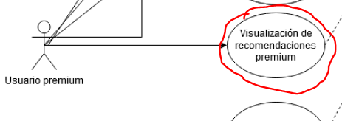Ya que solo el usuario premium podrá acceder las recomendaciones premium, pero cualquier tipo de usuario podrá visualizarlas. Según nuestra opinión de esta forma, la aplicación tendrá un mejor uso.

La visualización de las recomendaciones premium está incluida en **Visualización de recomendaciones**, para que todo usuario pueda ver todos los tipos de ofertas

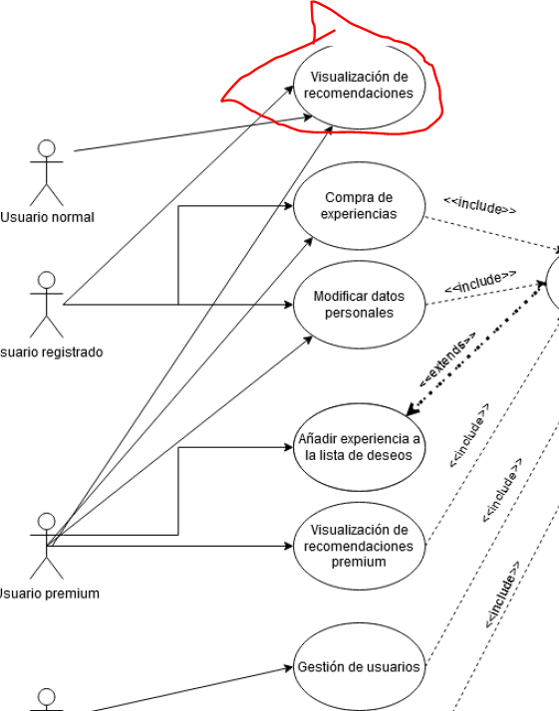

El resto de los requisitos están bien.

Un cordial saludo.

**Grupo 3 de Desarrollo: Mario, Germán y Alejandro.**